"Роль закаливания в укреплении здоровья детей"
Закаливание – прекрасное и доступное средство для укрепления здоровья детей.
Закаливание – одно из эффективных средств укрепления здоровья и профилактики заболеваний. Закаливать свой организм необходимо каждому.
Основными природными факторами закаливания являются воздух, солнце и вода.
Важнейшая роль закаливания – предупреждение болезни. Закаленный человек легко переносит не только жару и холод, но и резкие перемены внешней температуры, которые способны ослабить защитные силы организма.
Все закаливающие мероприятия подразделяются на общие и специальные.
К общим относятся – соблюдение правил режима дня, рациональное питание, занятия физкультурой.
К специальным закаливающим процедурам относятся – закаливание воздухом (воздушные ванны), закаливание солнцем (солнечные ванны) и закаливание водой (водные процедуры).
Дошкольный возраст является началом всех начал. Именно в эти годы закладывается фундамент здоровья, формируются личные качества, интерес к занятиям любимым делом, раскрываются способности ребенка.
Здоровье детей – это будущее нашей страны.

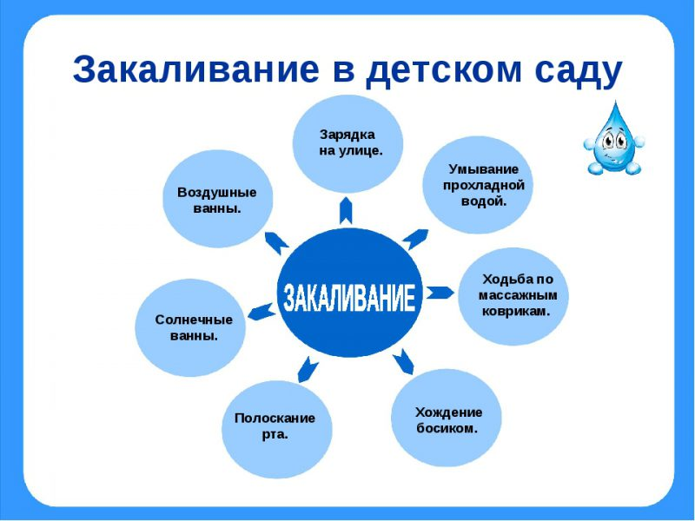

Воздушные ванны
Они применяются с целью приучить детей к непосредственному соприкосновению всей поверхности тела с воздухом. При этом, кроме температуры, имеют значение влажность и движение воздуха. Воздействие воздуха пониженной температуры оказывает полезный закаливающий эффект, тренируя вегетативно-сосудистые реакции, то есть улучшает физическую терморегуляцию.
Хождение босиком
Хождение босиком — один из древнейших приёмов закаливания, широко практикуемый и сегодня во многих странах. При хождении босиком происходит тренировка мышц стопы (рефлексотерапия) – лучшая профилактика плоскостопия. Поэтому рекомендуется ходить босиком по скошенной траве, мелким камням и т.д.
Прогулка
Прогулка является наиболее доступным средством закаливания детского организма. Она способствует повышению его выносливости и устойчивости к неблагоприятным воздействиям внешней среды, особенно к простудным заболеваниям.

Закаливание водой
Водные процедуры имеют более интенсивный закаливающий эффект, чем воздушные ванны. Следует использовать следующие водные процедуры: умывание прохладной водой, обтирание, обливание ног.
Умывание
Умывание — самый доступный в быту вид закаливания водой. Детям в возрасте полтора года рекомендуется ежедневно умывать не только лицо и руки, но также шею и верхнюю часть груди до пояса. Начинать надо тепловатой водой (30-32°С), постепенно снижая её температуру до комнатной, а затем использовать воду из-под крана
Обливание ног
Обливание ног производится так. Ребёнок садится на низкий табурет или детский стул, ноги ставит на деревянный брусок, положенный на дно таза. Воду льют из ковша или кувшина на нижнюю треть голеней и стопы. Длительность обливания 20-30 секунд. Температура воды вначале 27-28°, через каждые 10 дней ее снижают на 1-2 градуса.
Обтирание
Обтирание — наиболее мягко действующая водная процедура, которую можно применять не только здоровым, но и слабым детям.
Выполняется процедура следующим образом: смоченным концом полотенца или рукавичкой обтирают руки, шею, грудь, живот, ноги, спину, сразу же вытирая насухо до лёгкого покраснения. Температура воды вначале 30°, постепенно её снижают, доводя до комнатной.
Закаливание носоглотки
Закаливание носоглотки можно проводить в любое время года. Детям 2-4 лет следует полоскать рот, а после 4 лет — горло кипяченой водой комнатной температуры с добавлением настоя ромашки или шалфея 2 раза в день — утром и вечером. На каждое полоскание используется 1/3 стакана воды.
Закаливание солнцем
Солнечные ванны оказывают на организм дошкольников общее укрепляющее действие, усиливают обмен веществ, повышают сопротивляемость организма к заболеваниям. В коже под влиянием солнечных лучей образуются вещества, богатые витамином D
Пребывание на солнце полезно ещё потому, что дети привыкают переносить тепловое действие солнечных лучей и чувствуют себя бодро даже в жаркую погоду.

МБДОУ Детский сад № 11
«Берёзка»
БУКЛЕТ
«Роль закаливания в укреплении здоровья детей»

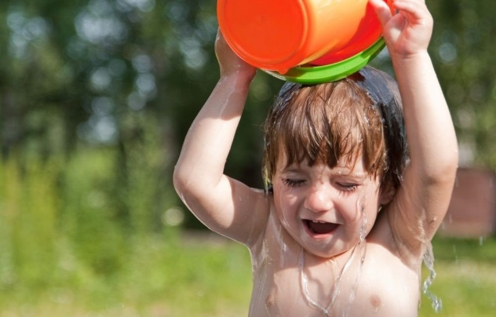

Выполнила воспитатель:
Логунова Наталья Владимировна

